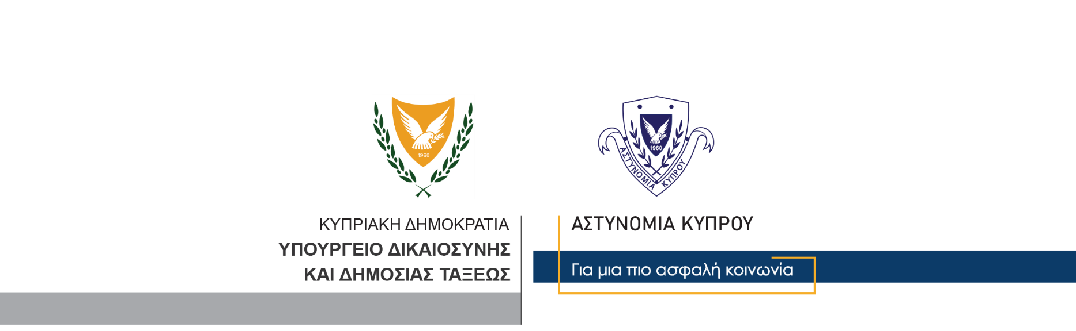

Υποδιεύθυνση Επικοινωνίας
Δημοσίων Σχέσεων και Κοινωνικής Ευθύνης

26 Ιουλίου, 2024

Δελτίο Τύπου 3
Παράνομη μεταφορά καυσίμων με μη αδειοδοτημένο όχημα
Συνελήφθη 41χρονος
Μέλη της Αστυνομίας και συγκεκριμένα μέλη του Κλιμακίου Πάταξης Λαθροθηρίας, της ΜΜΑΔ, γύρω στις 11.30 χθες το βράδυ, ανέκοψαν για έλεγχο, άντρα ηλικίας 41 ετών, ο οποίος διακινείτο με αυτοκίνητο που οδηγούσε, σε περιοχή στον Αναλυόντα.
Κατά τον έλεγχο, τα μέλη της Αστυνομίας διαπίστωσαν ότι, ο 41χρονος μετέφερε με το όχημα του, τέσσερα πλαστικά ντεπόζιτα και δύο παγούρια, που περιείχαν ποσότητα καυσίμων και συγκεκριμένα πετρέλαιο, συνολικού βάρους 4 περίπου τόνων.
Με τον εντοπισμό της μεγάλης ποσότητας καυσίμων, τα μέλη της Αστυνομίας προχώρησαν στη σύλληψη του 41χρονου, για το αυτόφωρο αδίκημα της παράνομης μεταφοράς καυσίμων με μη αδειοδοτημένο όχημα. Η ποσότητα καυσίμων κατακρατήθηκε ως τεκμήριο, ενώ η ακριβής ζύγιση της, αναμένεται να γίνει στη συνέχεια των εξετάσεων.
Η Αστυνομία έχει ήδη ενημερώσει το Τμήμα Τελωνείων, για περαιτέρω διερεύνηση της υπόθεσης, στο πλαίσιο των αρμοδιοτήτων των Τελωνειακών Αρχών.

Κλάδος Επικοινωνίας

